**Мемориальный комплекс освободителям в парке культуры и отдыха имени Днепровской флотилии**

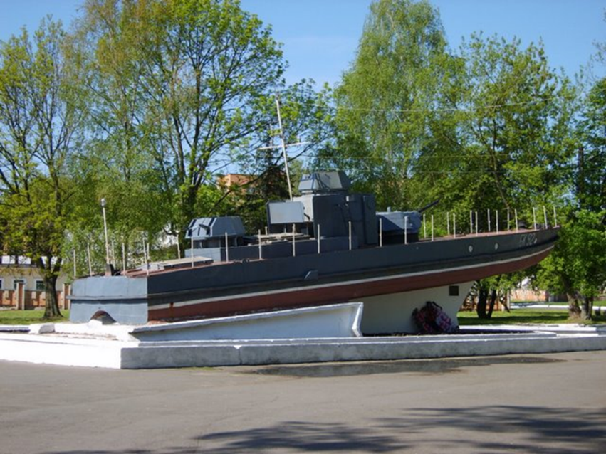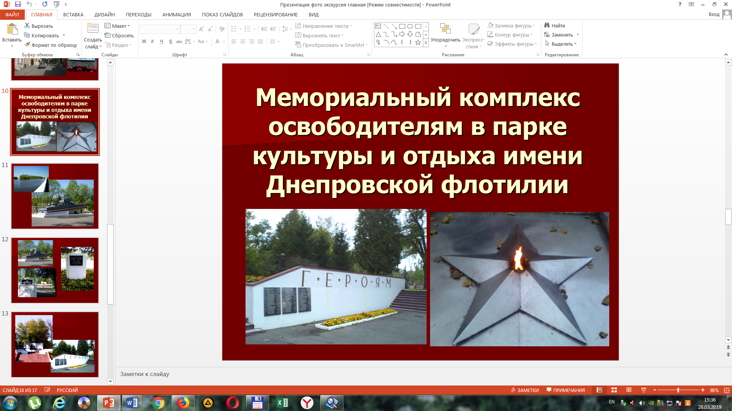Пинск оккупанты готовили к круговой обороне. Они окружили его двумя линиями сплошных траншей, усиленных железобетоными дотами и многочисленными путями сообщения. На берегу реки были построены 7 железнобетонных бункеров. Все подходы к городу, мосты, дамбы были заминированы. В городе находилась группировка фашистов в 50 тысяч человек. Командующий группы армий “Центр” генерал Буш лично приехал в Пинск, чтобы убедиться в надёжности укреплений и остался очень даволен. Весь фашистский командный состав сошёлся во мнении, что Пинск неприступен и наступление советских войск исключается.

Однако ночью 12 июля 1944 года неожиданно для врага со стороны Пины был высажен десант, который оттеснил фашистов от берега, и сдерживвал всю оборонную мощь фашистов. Утром ситуация была крайне тяжёлой: десантники несли большие потери, заканчивались боеприпасы. В этот момент на помощь пришли бронекатера Днепровской флотилии. Один из них 92 получил сразу несколько прямых попаданий и его занесло на мель. Он оказался под шквальным огнём противника. Именно в этот час и на этом бронекатере героически сражались и погибли отец и сын Ольховские, Герой Советского Союза Алексей Куликов. Стрелковым дивизиям, освобождавшим Пинск, пришлось проходить через болота, иногда по несколько часов по пояс в воде.

В 7 часов утра 14 июля 1944 года Пинск был освобождён. Вечером Москва салютовала освободителям Пинска 20-ю залпами из 224 орудий.

Планировка мемориального комплекса имеет осевую композицию. В начале аллеи на набережной реки Пины установлен бронекатер 92, стела с памятной надписью. На парапете двухмаршевых лестниц установлены доски с именами 176 погибших освободителей Пинска, похороненных в братской могиле. Лестница ведет к главной части комплекса: бетонной стеле с бронзовыми барельефами матроса, солдата и женщины. У подножия – вечный огонь. С обеих сторон установлены обелиски на могилах Героев Советского Союза Тихона Калинина и Алексея Куликова.

